Final Project

מגישים:
- יגל בן צבי 208584615
- רון בניטה 314882317

תאריך הגשה : 27.08.2025

מחלקה : המחלקה להנדסת חשמל

קורס : מעבדת ארכיטקטורה מתקדמת ומאיצי חומרה - 361.1.4693



תקציר
הפרויקט מממש בקר MCU מבוסס ‎MIPS‎ חד־מחזורי (Single-Cycle). הארכיטקטורה היא ‎Harvard‎ עם זיכרונות ‎ITCM‎ (תכנית) ו-‎DTCM‎, שעון מערכת יחיד ואיפוס סינכרוני דרך KEY0‎. המערכת משתמשת במרחב נתונים של ‎4KB‎ ומפענח כתובות, ומכילה את הבלוקים הבאים: ליבת CPU,‎ ‎, GPIO ‎Basic Timer‎ עם PWM‎,UART,FIR ובקר פסיקות ייעודי. כל הבלוקים מחוברים על גבי BUS נתונים/כתובות ובקרת קריאה/כתיבה.
האימות בוצע בשתי שכבות: (1) סימולציה מקיפה ב-ModelSim עבור כל מבחני החובה שסופקו,(2) הוכחה בחומרה על גבי הלוח(SignalTap). כל הטסטים הרשמיים עברו: ‎test0‎ לבדיקה בסיסית של ‎I/O‎; ‎test1‎ לבדיקת ‎GPIO‎הדמיית קלט ממתגים והצגה בתצוגות; ‎test2‎ ליצירת תדרי ‎PWM/BT‎ שונים וספירה על ‎LEDR‎; ‎test3‎ לחלוקות תדר עמוקות בספירה בקפיצות ‎ 2‎; ו-‎test4‎ תסריט אינטגרציה מלא אתחול כל הפריפריות, טעינת מקדמי ‎FIR‎ ומילוי FIFO, הפעלת UART‎ ושליחת/קליטת תווים, וטיפול בפסיקות לפי הפרוטוקול (‎TYPE/INTA/GIE‎) כולל עדיפויות ומקורות שונים.
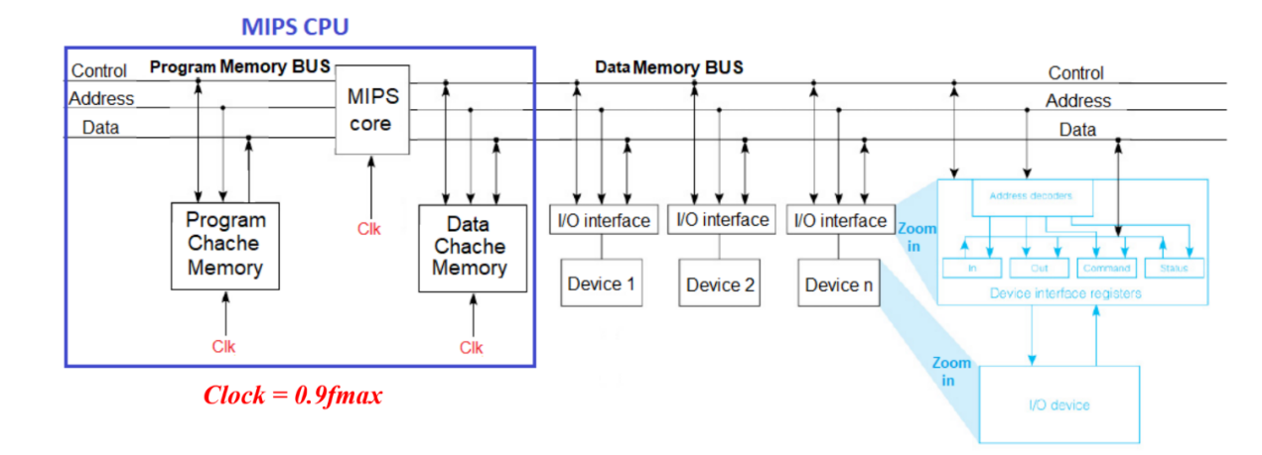

בבקר התבקשנו לעבוד בצורת של קריאות לפי קריאה לכתובות, קיבלנו מיפוי של כתובות שנשלחות ב-BUS_Address והרכיבים הפריפריאליים יודעים לעבוד לפי הכתובות.
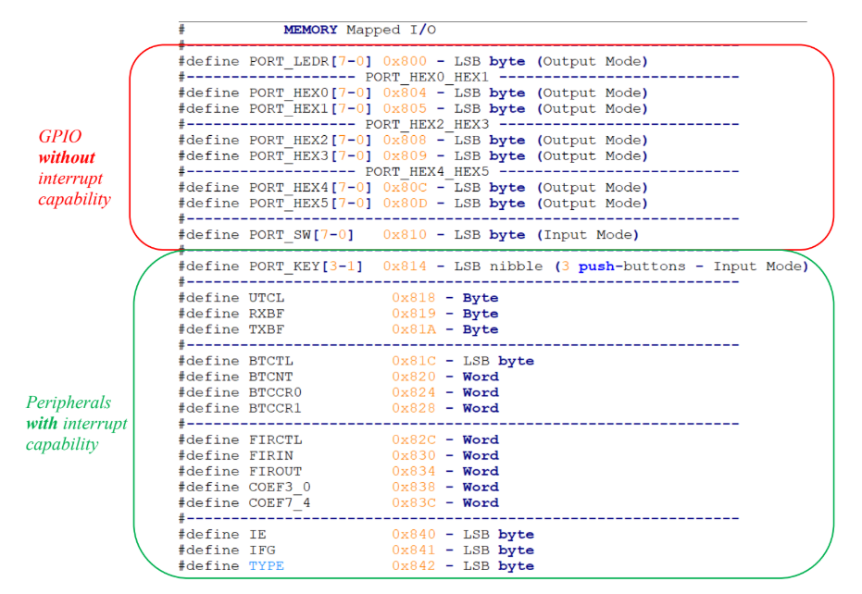

דיאגרמת בלוקים
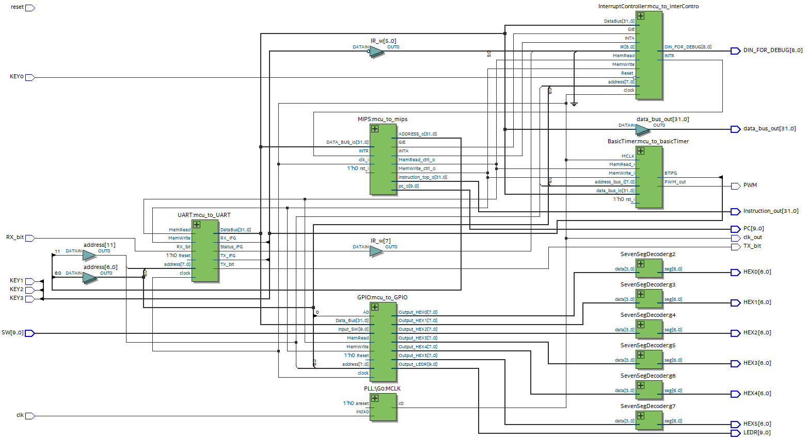
איור 1 mcu top

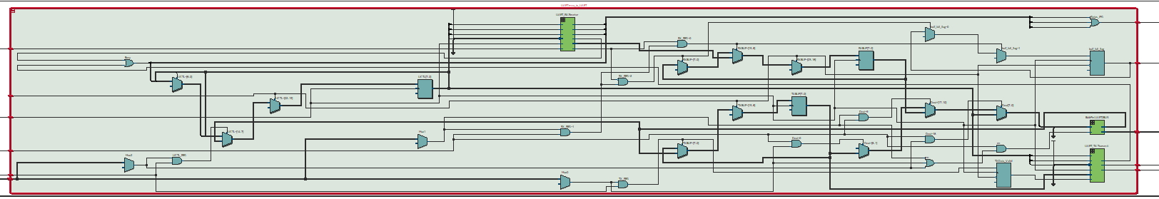

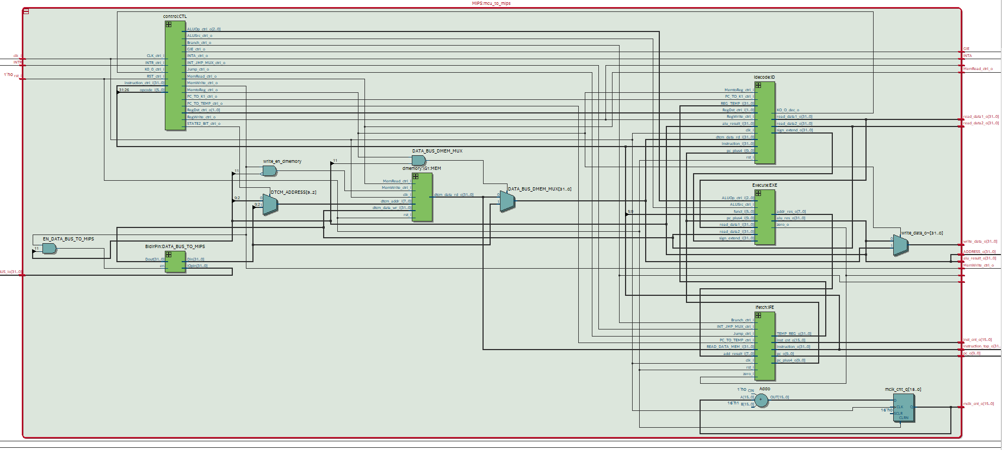
איור 3 UART
איור 2 MIPS

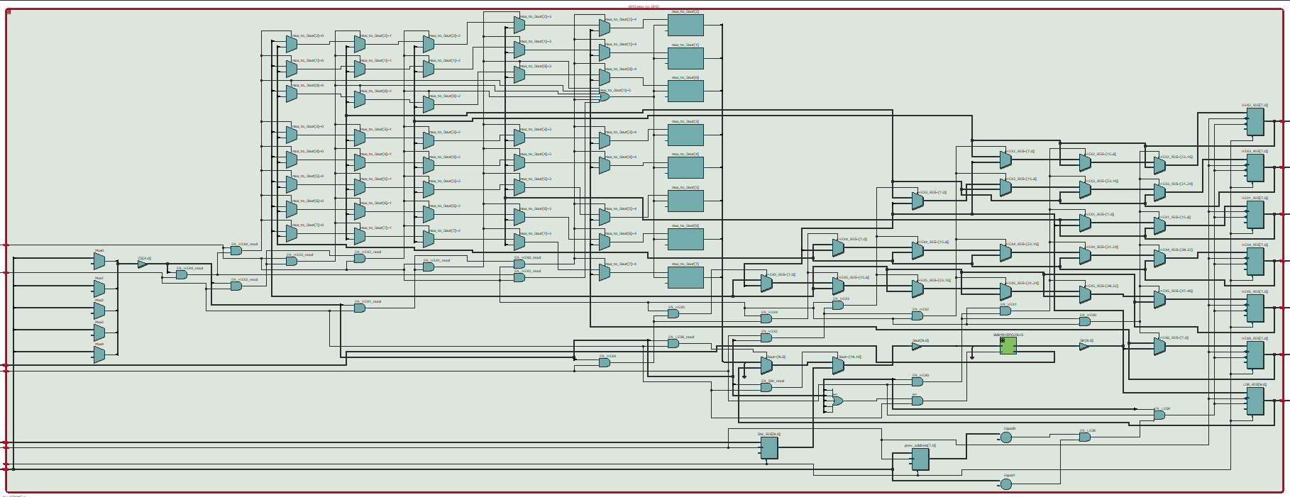
איור 4 GPIO

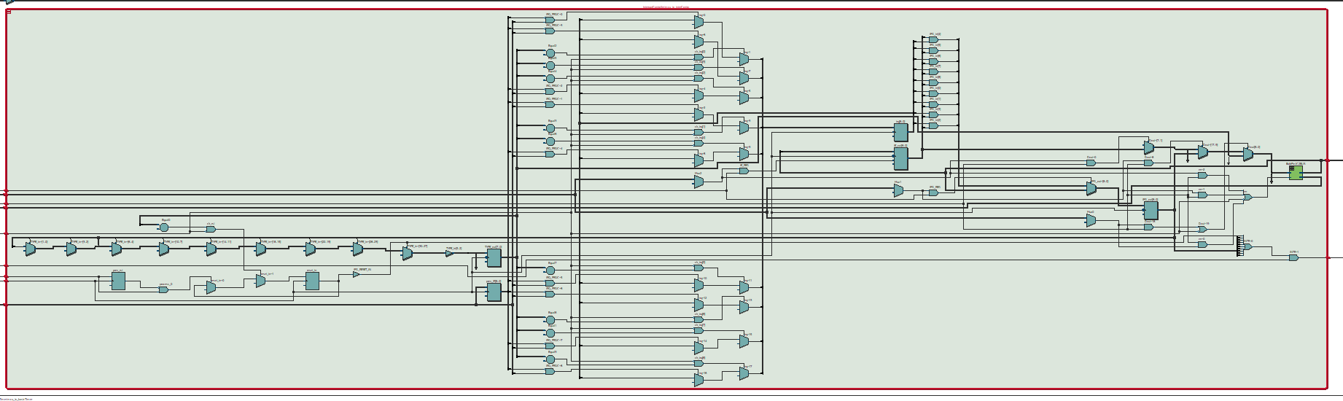
איור 5 IC

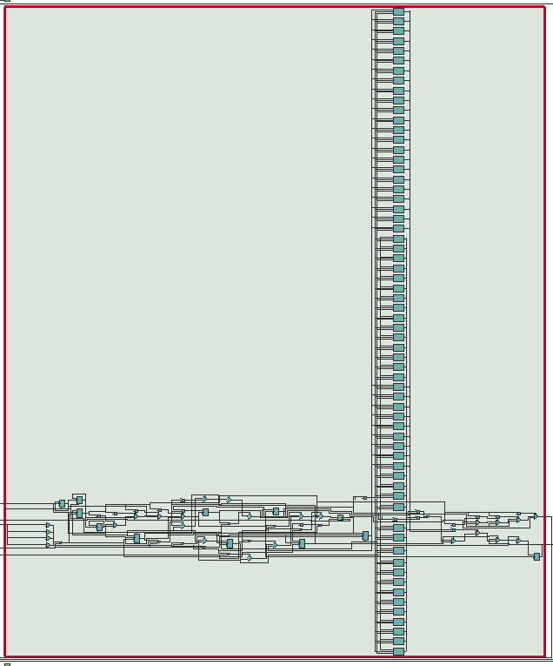
איור 6 BASIC TIMER

מסלול קריטי ותדר שעון
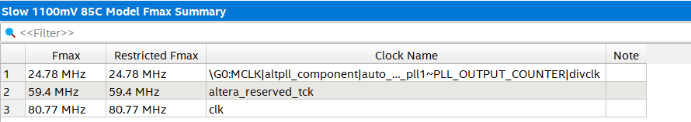

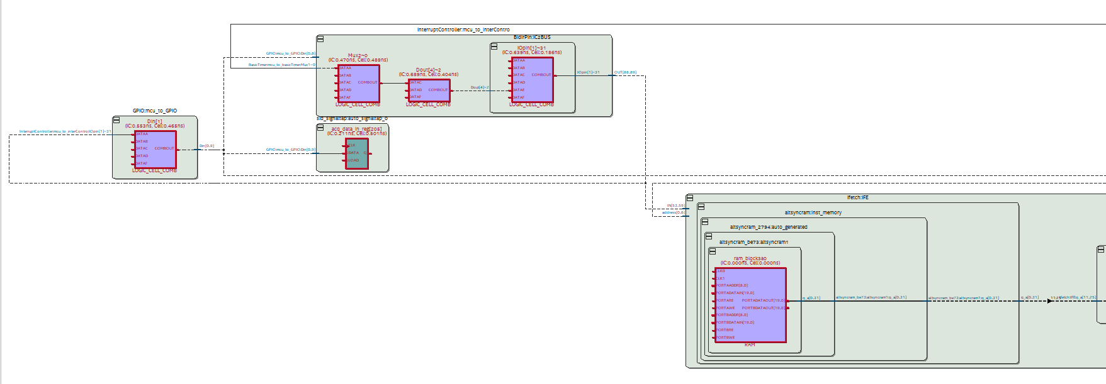

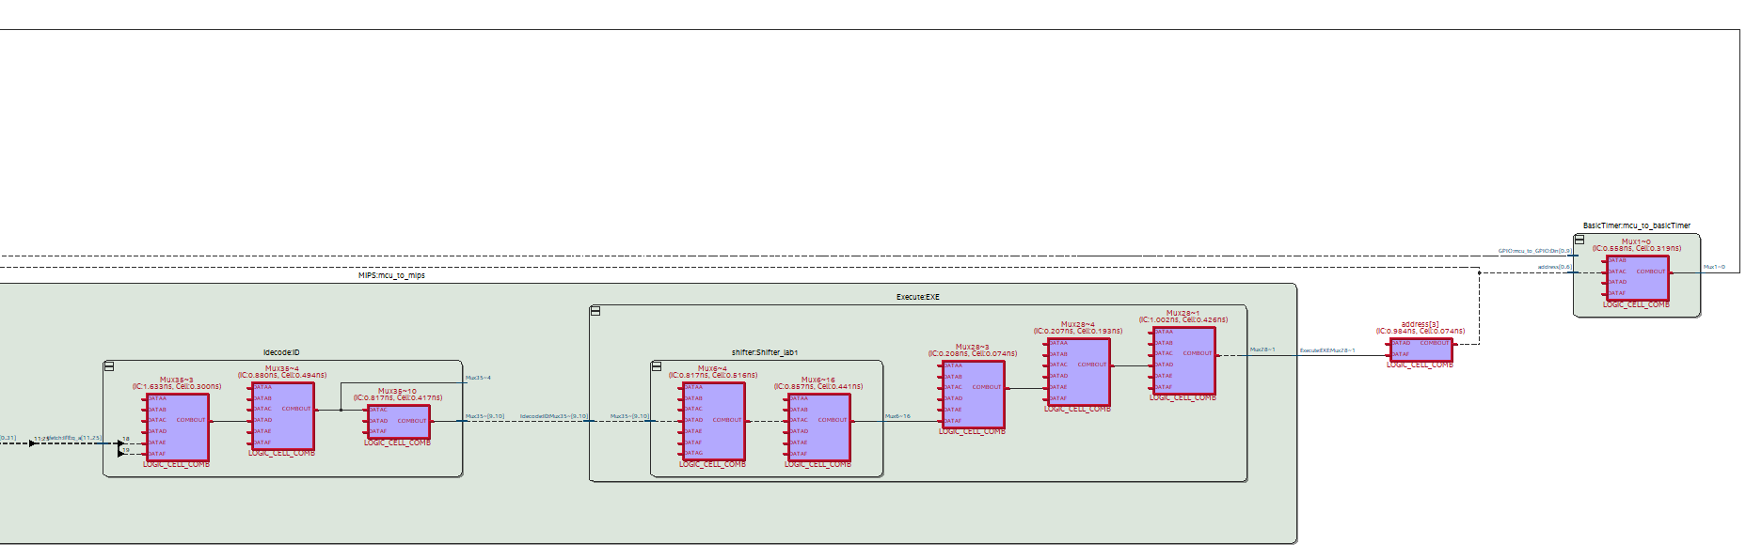

המסלול הקריטי שלנו הוא מ-IC אל Basic Timer. המסלול עובר מ-IC אל GPIO ובנוסף נכנס ל-MCU ובמוצא שלו הוא נכנס אל ה-Basic Timer וחוזר חלילה.
רכיבים
GPIO
מודול ה-GPIO ממפה התקני קלט/פלט של הלוח למרחב כתובות החל מ-0x800, בהתאם למפענח הכתובות. רכיבי הפלט הם הלדים (LEDR) ותצוגות ה-7Segment (HEX0..HEX5), ורכיבי הקלט הם מערך המתגים SW[7:0]. ה-GPIO יושב על BUS ה-כתובת/נתונים/בקרה המשותף עם ה-CPU; כאשר כתובת ה-CPU נופלת בטווח מרחב הכתובות של ה-GPIO הרכיב מזהה את הכתובת שלו ויודע להכנס לפעולה. קריאה המודול מציב על ה-DataBus את ערכי ה-SW, ובכתיבה הוא מעדכן את רגיסטרי ה-LED/HEX. מאחר שהמערכת חד-מחזורית, הפעולה נסגרת באותו מחזור כמו כל הוראה אחרת וללא עיכוב זרימה.
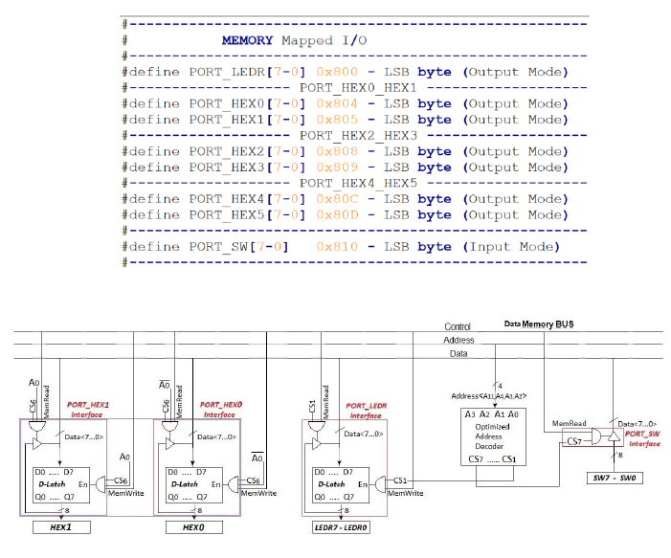

Interrupt controller
בפרוייקט זה נדרשנו לתמוך בקבלת פסיקות חיצוניות, הנשלטות ומתועדפות על פי מודול הנקרא 𝐼𝑛𝑡𝑒𝑟𝑟𝑢𝑝𝑡 𝐶𝑜𝑛𝑡𝑟𝑜𝑙𝑙𝑒𝑟 .למודול זה קיימים מספר רגיסטרים הנמצאים באופן וירטואלי במרחב הכתובות אשר משתמשת באופן וירטואלי במרחב הכתובות כמתואר להלן:
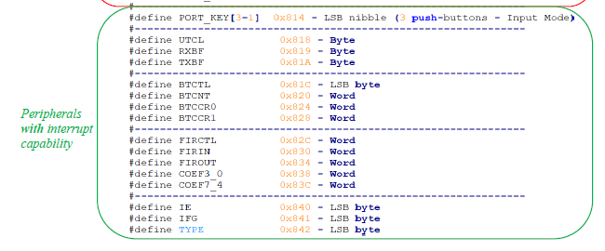

תיאור פקודות פסיקה:
RESET (KEY0): עדיפות עליונה, אתחול מערכת.
UART: StatusIFG (שגיאת קו/פרוטוקול) , RXIFG (תו נקלט), TXIFG (משדר מוכן).
BasicTimer: BTIFG (אירוע טיימר).
KEY1/KEY2/KEY3: יצירת פסיקה ידנית מקשים.
FIR: FIRIFG (תוצאה חדשה) ו-FIFOEMPTY (מצב ה-FIFO).
סדר עדיפויות:
$RESET (NMI) → UART StatusIFG → UART RXIFG → UART TXIFG → BasicTimer BTIFG → KEY1 → KEY2 → KEY3 → FIFOEMPTY → FIRIFG$.
במקרה של ריבוי מקורות בו-זמנית, ה-IC בוחר את המקור הראשון לפי הרשימה, מציב את הקוד שלו ב-TYPE, והשאר נשארים מסומנים ב-IFG לטיפול בסבב הבא.
פרוטוקול טיפול בפסיקה (Single-Cycle):
- מקור מרים דגל (IFG) ומסומן ב-IE; אם GIE=1 אז ה-IC מרים INTR=1.
- ה-CPU מסיים את ההוראה הנוכחית (במכונה חד-מחזורית זהו גבול הוראה טבעי), ומוציא INTA.
- בזמן INTA ה-IC מציב את קוד המקור ב-TYPE לקריאה דרך הכתובות הנדרשות.
- ה-CPU שומר את כתובת החזרה (למשל ב-$k1), מנטרל קבלת פסיקות נוספות (ניקוי GIE), וקופץ לרוטינת ה-ISR המתאימה.
- בסיום ה-ISR התוכנה מנקה/מעדכנת את הדגלים הרלוונטיים, מחזירה את ה-GIE(לדוגמה ע"י כתיבה ל-IE), ומבצעת jr $k1 לחזרה מאיפה שהתכנית קפצה.
BASIC TIMER
𝐵𝑎𝑠𝑖𝑐 𝑇𝑖𝑚𝑒𝑟 הינו מודול אשר אחראי על יצירת אותות מחזורים המשמשים הן
כמקור פסיקה והן כאות 𝑃𝑊𝑀 חיצוני .
למודול קיימים מספר רגיסטרים :
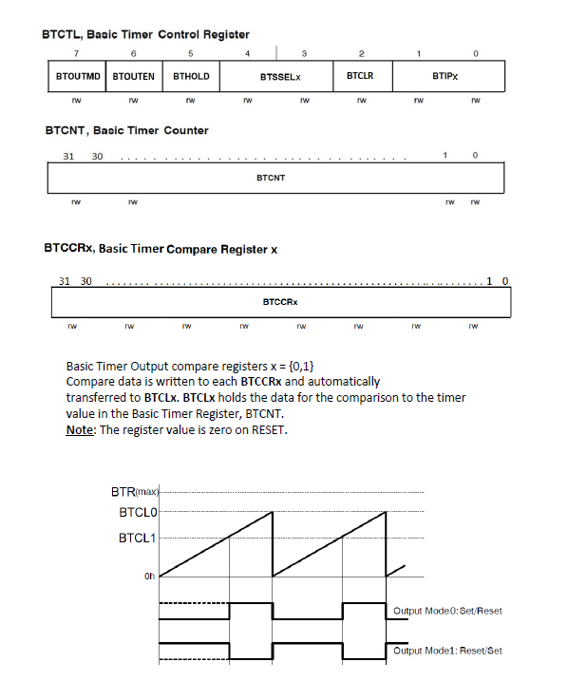

רגיסטרים עיקריים (MMIO):
- BTCTL- רגיסטר שליטה: ביטים כדוגמת BTHOLD (השהיית מונה), BTSSEL (בחירת מקור השעון/חלוקה), BTIP (בחירת מקור אירוע/קצב פסיקה).
- BTCNT- מונה 32-bit: נספר בעליית שעון (לפי בחירה), כל עוד BTHOLD=0. מאופס בריסט.
- BTCCR0, BTCCR1- רגיסטרי השוואה (מעטפות): מגדירים מחזור (Period) ו־יחס מחזור (Duty). בהגעה ל־BTCCR1 מתבצע שינוי מצב/היפוך של PWM; בהגעה ל־BTCCR0 מאופס המונה ונקבע אירוע. בהשוואות/גלישה נוצר BTIFG. לפי ההגדרה, נתוני ההשוואה נכתבים אל BTCCRx ומועתקים אוטומטית ל-latch ההשוואה BTCLx, המשווה כנגד BTCNT(איפוס לרגיסטרים ב־RESET).
פסיקות (Interrupts):
הטיימר מרים BTIFG באירועי התאמה/גלישה, וה־IC משמש למסוך/קידוד המקור. בעת שירות הפסיקה (INTA), דגלים רלוונטיים מתנקים אוטומטית לפי המדיניות למשל(BTIFG) וה־CPU מנטרל/משיב GIE כחלק מהפרוטוקול החד־מחזורי (כניסה/חזרה מה־ISR).
FIR
FIR הוא מודל מאיץ שנדרשנו לבנות, אשר מבצע חישובים של עיבוד אותות בזמן שעון קטן יותר אשר לא משפיע על עבודה המעבד ונותן למעבד בשעון שלו במקביל.

עבור מודל זה יש לנו מספר רגיסטרים שעוברים ב-BUS-ים השונים.

זרימת-עבודה טיפוסית:
- אתחול: כתיבה ל-COEF* לטעינת המקדמים, איפוס/ניקוי דרך FIRCTL.
- הרצה: הזרמת N דגימות ראשונות ל-FIRIN (או לפי ההגדרה).
- ריצה שוטפת: כל כתיבה ל-FIRIN דוחפת דגימה ל-FIFO-in; הליבה מעבדת בקצב שעון המערכת. כאשר המחסנית מלאה עולה הדגל FIFOFULL. במקביל ככל שניתן המחסנית דוחפת ערכים ל-fir_core כדי לבצע את החישוב.
- קריאת תוצאות: ה-CPU קורא FIROUT; אם ה-FIFO-out מתרוקן – FIFOEMPTY=1 עד שתגיע תוצאה חדשה. ניתן לאפשר פסיקה על FIRIFG/FIFOEMPTY דרך ה-IC.
- עצירה/איפוס: באמצעות סיבית ב-FIRCTL(למשל CLR/EN) ניתן לעצור/לאפס מכשיר; PulseSynch מבטיח פולס-בקרה בן מחזור.
פסיקות ודגלים:
FIRIFG - מורם כאשר תוצאה חדשה נדחפת ל-FIR-out.
FIFOEMPTY - מעיד שאין כרגע דגימות במחסנית; שימושי כטריגר-מילוי ISR.
שני האותות מוזנים ל-IC , מתועדפים, וממופים לקוד TYPE בזמן INTA.
מודל ה-FIR עובד במרחב הכתובות:

UART
𝑈𝐴𝑅𝑇 הינו מודול אשר אחראי על שליחת וקבלת מידע ותקשורת סריאלית בין צד מחשב לבין שבב ה-𝐹𝑃𝐺𝐴. התקשורת מתבצעת בעזרת מתאם 𝑈𝑆𝐵 𝑇𝑇𝐿 המחובר באופן ישיר לפיני ה-𝐺𝑃𝐼𝑂 של ה-𝐹𝑃𝐺𝐴. למודול קיימים מספר רגיסטרים :
𝑈𝐶𝑇𝐿 - זהו רגיסטר השליטה, המכיל את ביטי הבקרה השונים, כגון: ביט אפשור, ביטי זוגיות, ביט עבור קצב שליחה, ביט זמינות וביטים המסמנים שגיאה.
𝑅𝑋𝐵𝑈𝐹 - זהו באפר שניתן לקריאה ע"י המשתמש, המכיל את הבייט האחרון שהתקבל מרגיסטר ההזזה, שקיבל מידע מרגל ה 𝑅𝑋 באופן טורי. קריאה מהבאפר מאפסת את ביטי השגיאה ואת דגל ה 𝐼𝐹𝐺 עבור קבלת המידע. בכל פעם שהמידע תקין ומזין ברגיסטר זה, נקבל פסיקת 𝑅𝑋 ונקפוץ לרוטינת הפסיקה המתאימה .
𝑇𝑋𝐵𝑈𝐹 - זהו באפר שניתן לכתיבה ע"י המשתמש, ומחזיק את המידע שמחכה לעבור לרגיסטר ההזזה ולה שלח דרך רגל ה-𝑇𝑋 באופן טורי. כתיבה לבאפר מאפסת את דגל ה-𝐼𝐹𝐺 עבור שליחת המידע. לאחר טעינת מידע לרגיסטר זה, נקבל פסיקת 𝑇𝑋 ונקפוץ לרוטינת הפסיקה המתאימה .את רגיסטרי ההזזה וההמרה בין מידע טורי לווקטור ביצענו בעזרת 𝐹𝑆𝑀 בשני תתי המודול. שלבי ה-𝐹𝑆𝑀 הם: המתנה, קבלת ביט התחלה, קבלת ביטי מידע, קבלת ביט סיום, cleanup.כאשר 𝑃𝐸𝑁𝐴 דולק, כלומר אנו מצפים לקבל ביט נוסף של זוגיות, נוסף עוד מצב למכונת המצבים עבור בדיקת הזוגיות .

טסטים
test0.asm — Basic I/O sanity
- קלט/פלט: ללא קלט לוגי; פלט ל־$PORT_HEX0..5, PORT_LEDR$ (וגם LEDG לפי התקציר).
- התנהגות: מונה כלפי מעלה בצעד 1; בכל איטרציה כותב את הערך לכל התקני-הפלט. קיים עיכוב מבוסס לולאת ‎busy-wait‎ עם קבוע ‎N‎ כדי להאט את התצוגה. ב־Reset מנקים יציאות.
- מטרה: בדיקת MMIO בסיסית ושרשרת הצגה (HEX/LED) תקינה.
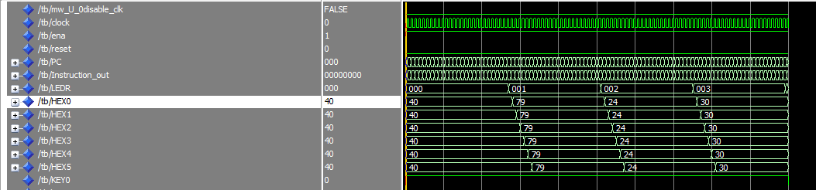

test1.asm — Count ±2 via switches
- קלט/פלט: קורא את PORT_SW[7:0]; פלט ל־PORT_HEX0..5, PORT_LEDR.
- התנהגות: אם $SW_{0}=1$ אזי מונה עולה בצעד 2; אם $SW_{1}=1$ מונה יורד בצעד 2; אחרת שומר מצב. כל עדכון נכתב לכל יציאות התצוגה. יש עיכוב ‎busy-wait עם ‎N‎ בין צעדים; ב־Reset מנקים יציאות.
- מטרה: אימות קריאה מ-GPIO וכתיבה מבוססת-מצב לכל היעדים (HEX/LED) עם דגימת מתגים.
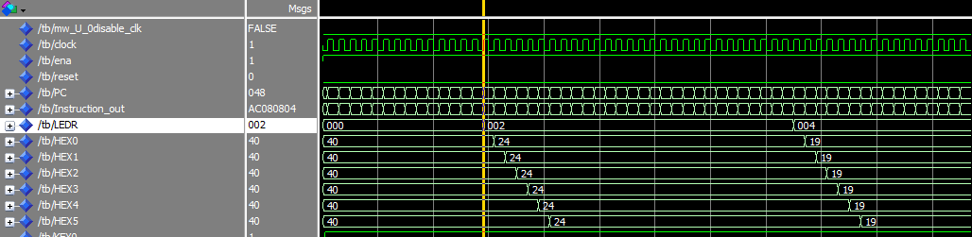
איור 7 GPIO SW0=1

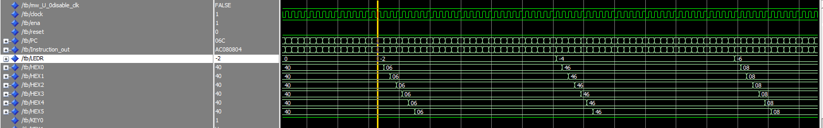
איור 8 GPIO SW1=1

test2.asm — Bit shift demo (SLL/SRL once)
- קלט/פלט: קורא את PORT_SW[7:0]; פלט ל־PORT_HEX0..5, PORT_LEDR.
- התנהגות: אם $SW_{0}=1→SLL$ אחד שמזיז את התבנית שמאלה (מכפיל ב-2) ונשלח לכל היציאות; אם$SW_{1}=1→SRL$ אחד על תבנית ימין (מחלק ב-2). בין פעולות יש ‎busy-wait‎ עם ‎N;ב־Reset מנקים יציאות.
- מטרה: להדגים פעולות הזזה לוגיות חד-פעמיות ולוודא כתיבת MMIO עקבית לכל התקני-הפלט.
הערה: בכל הטסטים, הכתיבה ל־PORT_* מתבצעת אל מרחב ה-MMIO (Memory-Mapped I/O) בעזרת sw/lw, והדגימה נעשית ב־polling ללא פסיקות.
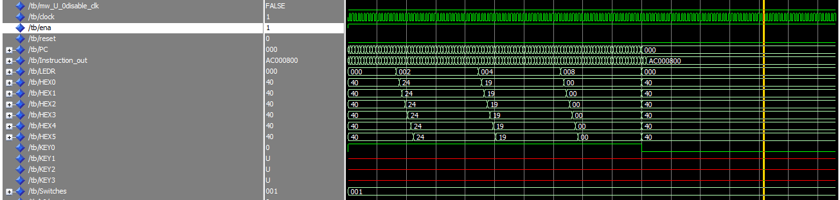
איור 9 SSL
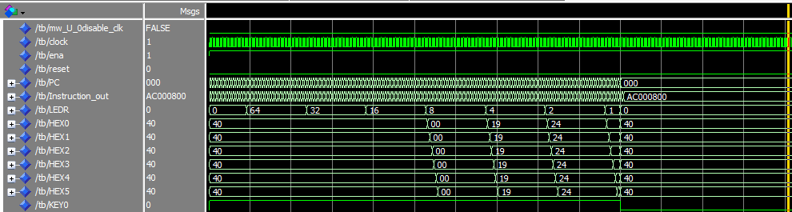איור 10 SRL

test1.asm - בדיקת פסיקות ממקשי KEY (Interrupt Controller)
- מה קורה ב־reset: אתחול מחסנית ($sp=0x800), אפס ל־IE/IFG, מאפשרים רק את מסיכות
$KEY1\backslash 2\backslash 3(IE=KEY_{3}IE\left|KEY_{2}IE\right|KEY_{1}IE)$
ומפעילים GIE ($k0[0]=1).מוגדרת טבלת וקטורי פסיקה (IV) שממפה מקורות ל־ISR המתאים. נכנסים ל־loop אינסופי.
- על פסיקה: בכל ISR של KEY: קוראים PORT_SW[7:0], משכפלים לערוצי התצוגה (HEX/LEDR) לפי המקש שנלחץ, קוראים את IFG, מנקים את דגל ה־KEY המתאים במסיכה, וחוזרים עם jr $k1 (reti). המודולים האחרים (BT/UART/FIR) מוגדרים אך לא בשימוש בטסט זה.
- מטרה: אימות מלא של זרימת פסיקה ל־KEYx דרך ה־IC .
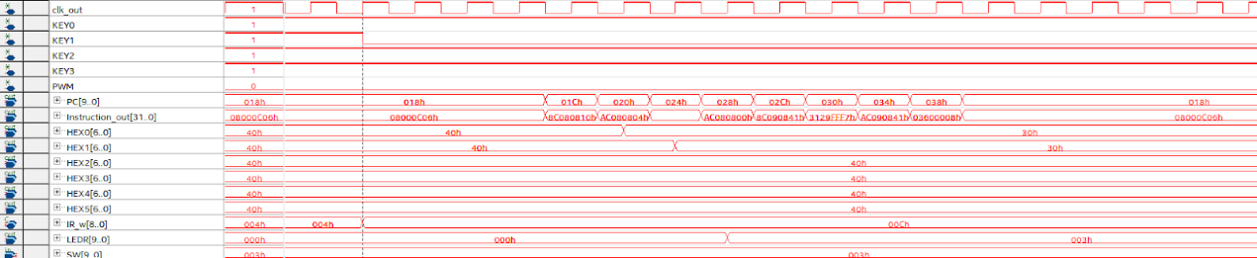
איור 11 לחיצה על KEY1

test2.asm- טיימר + PWM + פסיקות (שינויי קצב בלחיצות KEY)
- מה קורה ב־reset: מקנפגים את ה־Basic Timer: עוצרים/מנקים (BTCTL), מאפסים IE/IFG, טוענים BTCCR0=3125,BTCCR1=156 (DC≈50%), מפעילים BTOUTEN ומגדירים BTSSEL=3. מפעילים מסיכות ל־KEY1/2/3 ו־BTIE, ומעלים GIE.
- התנהגות:
  - KEY1 ⇒ fpwm=fint=MCLK/(4*3125)
  - KEY2 ⇒ fpwm=fint=MCLK/(2*3125)
  - KEY3 ⇒ fpwm=fint=MCLK/3125
ב־BT_ISR מונים ב־$t3 ומציגים על PORT_LEDR.
- מטרה: לאמת PWM טיימר, שינוי קצב בזמן־אמת ע"י לחיצות, וטיפול נכון בפסיקות BT/KEY.הסבר מספרי מופיע גם ב־ReadMe.
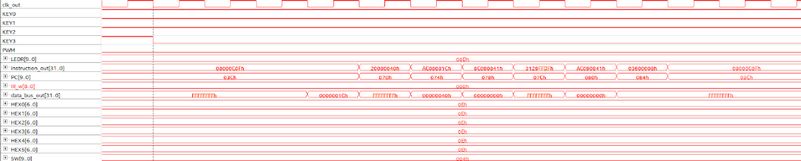
איור 12 לחיצה על KEY3

test3.asm - חלוקות עומק לטיימר (BTIP) + ספירה בקפיצות 2
- מה קורה ב־reset: אתחול בסיסי, עצירת/ניקוי טיימר, BTCCR0 גדול (מגדיר פרק זמן ארוך), בחירת BTSSEL=3 ו־BTIP=1 כך ש־
fintBT = MCLK/(8*2^24) כברירת מחדל; מסיכות ל־KEY1/2/3 ול-BTIE, ו־GIE.
- התנהגות(לחיצות משנות BTIP/BTSSEL)
  - Reset ⇒ fintBT = MCLK/(8*2^24)
  - KEY1 ⇒ fintBT = MCLK/(8*2^28)
  - KEY2 ⇒ fintBT = MCLK/(8*2^32)
  - KEY3 ⇒ fintBT = MCLK/(4*2^32)
ב־BT_ISR מגדילים את המונה בקפיצות 2 ומציגים על PORT_LEDR.
- מטרה: לבדוק יציבות תדרים נמוכים מאוד והיגיון ה־BTIP, יחד עם שירות פסיקה תקין. תקציר ההתנהגות מופיע גם ב־ReadMe.
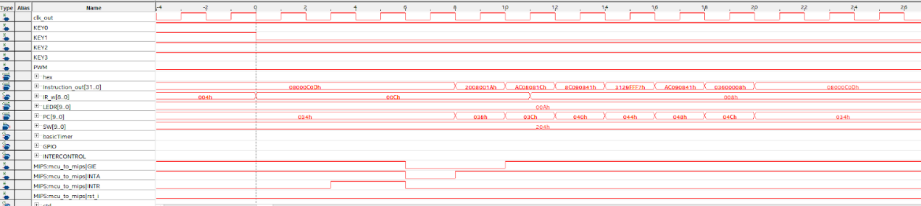
איור 13 לחיצה על KEY1

התדר שלנו זה 25מגה הרץ כלומר 40 ננו שניות כל מחזור שעון.

test4.asm - אינטגרציה מערכתית (FIR + UART + Timer + IC)
- מה קורה ב־אתחול:
  - טיימר:
$$BTCCR0=0x0C35, BTCCR1=\frac{BTCCR0}{2} ⇒ fpwm=fint=\frac{MCLK}{8*3125} , BTOUTEN, BTSSEL=3.$$
  - UART: UTCL עם BAUDRATE_SWRST, אח"כ BAUDRATE (115200), הפעלה.
  - FIR: טעינת 8 מקדמים (COEF3_0, COEF7_4), איפוס FIFO מילוי FIFO בפונקציה fifo_fill, ואז FIRENA=1.
  - פסיקות:IEALL (מסיכות לכל המקורות) ו־GIE.
- FSM מבוסס מצבים (KEY):
KEY1/2/3 קובעים מצב STATE0/1/2 ומעדכנים זוג פרמטרים גלובליים $t8 (מצטבר) ו־$t9 (צעד) לטובת תצוגת HEX מונעת־טיימר.
- פסיקות פעילות:
  - BT_ISR: מעדכן $t8+= $t9, מפצל לניבלס, מציג על HEX0..HEX5.
  - FIR_ISR: אם FIFOEMPTY=0 - קורא FIROUT ומעתיק למערך UQ24_0y; אם חסר קלט – ממלא שוב את FIFO (fifo_fill); כשיוצאים מדגימה – מנקים מסיכת FIRIFG ומכבים את FIRCTL לפי הצורך.
  - UartRX_ISR: קורא RXBF ומקרין ל־PORT_LEDR.
  - UartTX_ISR: קורא PORT_SW ושולח ל־TXBF.
- מטרה: לאמת סינכרון מלא בין כל הפריפריות, זרימת פסיקות (INTR/INTA/TYPE/GIE), ותזמוני MMIO חד־מחזוריים תחת עומס אירועים. תקציר ההתנהגות מופיע גם ב־ReadMe.

